SVEUČILIŠTE U ZAGREBU
MEDICINSKI FAKULTET

Ante Periša, Matea Živko
Arahnoidne granulacije kod ljudi: brojnost, veličina i distribucija od rođenja do 80. godine života

Zagreb, 2020.
Ovaj rad izrađen je u Laboratoriju za funkcionalno oslikavanje mozga Hrvatskog instituta za istraživanje mozga pod vodstvom izv.prof.dr.sc. Milana Radoša te predan na natječaj za dodjelu Rektorove nagrade u akademskoj godini 2019./2020.

POPIS I OBJAŠNJENJE KRATICA KORIŠTENIH U RADU:
CŽS – centralni živčani sustav
AG – arahnoidne granulacije
MR – magnetska rezonancija
GSS – gornji sagitalni sinus
TS – transverzalni sinus
ST – sigmoidni sinus

SADRŽAJ:

1. UVOD 1

2. OPĆI CILJ I SPECIFIČNI CILJEVI RADA 3

3. MATERIJALI I METODE 4
3.1. Ispitanici 4
3.2. Tehnička svojstva MR uređaja 4
3.3. Analiza MR slika i mjerenja 5
3.4. Statističke analize 5

4. REZULTATI 7

5. RASPRAVA 15

6. ZAKLJUČAK 18

7. ZAHVALE 18

8. POPIS LITERATURE 19

9. SAŽETAK 24

10. SUMMARY 25

UVOD
Arahnoidne granulacije su invaginacije arahnoidne moždane ovojnice u duralni sinus, a prvi ih je detaljno opisao Pacchioni početkom 18. stoljeća te ih je nazvao „glandulae congoblatae“ (Brunori et al., 1993). Njegova pretpostavka, davno napuštena, bila je kako „glandulae congoblatae“ primarno imaju sekretornu funkciju te da se u njima stvara tekućina koja „podmazuje“ moždane ovojnice i mozak. Prema dominantnom tradicionalnom konceptu fiziologije cerebrospinalnog likvora, smatra se kako su arahnoidne granulacije i arahnoidni vili glavno mjesto apsorpcije likvora u venski sustav. Iako se posljednjih godina navode i neka druga moguća mjesta apsorpcije (Brinker et al., 1997; Gomez et al., 1985; Iliff et al., 2013; Johnston et al., 2004; Kida et al., 1993; Rasmussen et al., 2018), još uvijek se arahnoidne granulacije i viliji smatraju ključnim mjestom apsorpcije likvora. (Bothwell et al., 2019; Damkier et al., 2013; Davson et al., 1973; Huff & Varacallo, 2019; Milhorat, 1975; Pollay, 2010; Sakka et al., 2011; Von Monakow, 1905; Weed, 1935). Pretpostavljeni mehanizam apsorpcije likvora u duralne sinuse nije potpuno jasan, a važno je napomenuti kako niti ne postoji znanstveno prihvaćena metodologija određivanje apsorpcije likvora. Weed je pretpostavio kako je apsorpcija kroz arahnoidne granulacije primarno određena razlikom u hidrostatskom i koloidno-osmotskom tlaku između subarahnoidnog prostora i duralnih venskih sinusa (Weed, 1935). S druge strane, Welch i Friedman (Welch & Friedman, 1960) su pretpostavili postojanje velikih otvorenih kanala na arahnoidnim granulacijama koji djeluju kao jednosmjerni ventili te omogućuju izravno dreniranje likvora u duralne sinuse pod gradijentom spomenutih tlakova. No, analiza arahnoidnih granulacija elektronskim mikroskopom nije pokazala postojanje takvih „ventila“ (Shabo & Maxwell, 1968b, 1968a). Naprotiv, pokazano je kako su arahnoidne granulacije i viliji u cijelosti prekriveni endotelnim stanicama koje su međusobno povezane „tight junction“ vezama čime je dovedena u pitanje uloga arahnoidnih granulacija u apsorpciji likvora. No, tradicionalni koncept fiziologije likvora održan je jer se uočilo kako transcelularne vakuole u endotelnim stanicama teoretski mogu biti mehanizam apsorpcije likvora u venski sustav (Tripathi & Tripathi, 1974).
Eksperimentalni rezultati publicirani u ranijim radovima istraživačke skupine prof. Klarice ne mogu se uklopiti u tradicionalni koncept fiziologije likvora koji je baziran na postulatima sekrecije, jednosmjerne cirkulacije i apsorpcije likvora dominantno u duralnim sinusima (Bulat & Klarica, 2011; Jurjević et al., 2011; M. Klarica et al., 2009; M Klarica et al., 2013; Marijan Klarica et al., 2014; Darko Oreskovic et al., 2003; Darko Orešković et al., 2016, 2017c, 2017d; Darko Orešković, Maraković, et al., 2018; Darko Orešković & Klarica, 2014; Radoš et al., 2014). Naime, ovi radovi sugeriraju kako je nastajanje i nestajanje likvora unutar likvorskog i intersticijskog prostora regulirano gradijentom hidrostatskih i osmotskih sila na razini kapilarne mreže neuralnog tkiva.

Budući da nije jasna uloga arahnoidnih granulacija u regulaciji intrakranijskih tekućina, u ovom radu htjeli smo što detaljnije ispitati kako se broj, veličina i distribucija arahnoidnih granulacija mijenjaju tijekom životnog vijeka od novorođenačke dobi do 80 godina starosti. Očekujemo kako će ovakva morfološka kvantifikacija arahnoidnih granulacija kako u duralnim sinusima tako i u okolnim kostima neurokranija, pomoći boljem razumijevanju njihove važnosti za fiziologiju i patofiziologiju cerebrospinalnog likvora.

OPĆI CILJ I SPECIFIČNI CILJEVI RADA
Cilj je rada bio napraviti kvantitativni profil pojavnosti, veličine i položaja AG kroz različite dobne skupine na temelju radioloških snimaka glave snimljenih MR-om.
Specifični ciljevi:
- Kako se u dobnim skupinama od 0 do 80 godina mijenja udio ispitanika koji imaju arahnoidne granulacije u duralnim sinusima?
- Kako se tijekom životnog vijeka mijenja udio ispitanika koji imaju arahnoidne granulacije u kostima oko duralnih sinusa?
- Kako se tijekom životnog vijeka mijenja prosječan broj arahnoidnih granulacija u duralnim sinusima?
- Kako se tijekom životnog vijeka mijenja prosječan broj arahnoidnih granulacija u kostima oko duralnih sinusa?
- Kako se tijekom životnog vijeka mijenja veličina arahnoidnih granulacija u duralnim sinusima?
- Kako se tijekom životnog vijeka mijenja veličina arahnoidnih granulacija u kostima oko duralnih sinusa?

MATERIJALI I METODE

Ispitanici
Za ovo retrospektivno istraživanje su korišteni pregledi mozga na magnetskoj rezonanciji snimljeni u Poliklinici Neuron pri Hrvatskom institutu za istraživanje mozga u periodu od 2015. Do 2020.g. Svi ispitanici ili njihovi zakonski skrbnici su prije snimanja popunili upitnik na kojem su dali pisanu suglasnost da se rezultati MR snimanja uz potpunu anonimizaciju podataka mogu koristiti u svrhu znanstvenih istraživanja i edukacije. Ovo istraživanje provedeno je u okviru Znanstvenog centra izvrsnosti za temeljnu, translacijsku i kliničku neuroznanost, a ispitanici su nasumično odabrani prema dobnim skupinama iz velike baze podataka. Kriterij za uključivanje ispitanika u ovo istraživanje je bila odgovarajuća dob u trenutku snimanja, dok je kriterij za isključivanje bilo postojanje organske patologije koje bi teoretski moglo poremetiti fiziologiju cerebrospinalne tekućine (hidrocefalus, stanja nakon opsežnih neurokirurških zahvata, stanja po postavljanju drenažnih katetera, postojanje ekspanzivnih procesa, razvojne malformacije i sl.). U istraživanju su analizirani rezultati dobnih skupina od 0 godina (novorođenčad), 2 godine, te 10 godina, 20 godina, 40 godina, 60 godina i 80 godina. Ista skupina ispitanika koja je analizirana u novorođenačkoj dobi ponovo je analizirana i u dobi od dvije godine, dok su sve ostale skupine analizirane smo jednom. U dobi od 0 do 20 godina, arahnoidne granulacije analizirane su u četiri različite dobne skupine jer smo u ovom periodu očekivali najintenzivniju promjenu broja arahnoidnih granulacija. Skupine ispitanika starije od 20 godina ispitivane su u vremenskim intervalima od 20 godina. U svaku dobnu skupinu bilo je uključeno 10 muških i 10 ženskih ispitanika što daje ukupan broj od 120 analiziranih ispitanika i 140 analiziranih MR pregleda.

Tehnička svojstva MR uređaja
Sva snimanja učinjena su na 3T MR uređaju (Magnetom Prisma^{FIT}, Siemens, Njemačka) u sklopu standardne neuroradiološke dijagnostičke obrade korištenjem 64 kanalne zavojnice za glavu i vrat. Za morfološku kvantifikaciju arahnoidnih granulacija korišteni su koronarni T2 presjeci (TR/TE=5000/100 ms, matrix : 512x 308; voxel size : 1x1x3 mm) i aksijalni T2 presjeci (TR/TE=5000/100 ms, matrix : 512x 282; voxel size : 1x1x3 mm). Snimanja kod novorođenčadi provedena su pod kontrolnom neuropedijatra uz sedaciju midazolam 0,1 mg/kg ili fenobarbitonom 5-10 mg/kg. Djeca u dobi od dvije godine snimana su pod kontrolom anesteziološkog tima u općoj anesteziji koristeći 8%-tni inhalacijski anestetik sevofluran za uspavljivanje, a 6%-tni za održavanje anestezije tijekom MR snimanja. Ispitanici u svim starijim dobnim skupinama snimani su bez sedacije i anestezije.

Analiza MR slika i mjerenja
Analiza slika učinjena je korištenjem PACS sustava (Picture Archiving and Communication System) Carestream (Carestream Helth Inc., Rochester, New York, SAD) u kojem su arahnoidne granulacije analizirane i mjerene u dvije ravnine (koronarana i aksijalna). Arahnoidna granulacija je definirana kao utisnuće u lumen venskog sinusa ili u kost, čiji je signal na svim MR sekvencama bio isti kao i signal cerebrospinalnog likvora. Arahnoidne granulacija analizirane su u dvije ravnine te je dimenzija određivana prema najvećem promjeru kako je prikazano na slici 1. Arahnoidne granulacije se prema veličini razvrstane u 8 skupina (0-2.0 mm, 2.1-4.0 mm, 4.1-6.0 mm, 6.1-8.0 mm, 8.1-10.0 mm, 10.1-15.0mm, 15.1-20.0 mm i ≥20.1 mm ). S obzirom na položaj arahnoidne granulacije su mjerene zasebno u svakom od glavnih duralnih sinusa (gornji sagitalni sinus, oba transverzalna i sigmoidna sinusa) te zasebno u kostima oko navedenih duralnih sinusa.

Statističke analize
Kako bi se ispitala značajnost razlika u učestalosti arahnoidnih granulacija s obzirom na dob korišten je χ² test, a u slučaju značajnog testa za post hoc provjeru značajnosti korišten je Fisherov egzaktni test. Za ispitivanje razlika u veličini arahnoidnih granulacija s obzirom na dob korišten je neparametrijski test za više nezavisnih uzoraka Kruskal-Wallis test, dok je za post hoc praćenje razlika korišten Mann-Whitney U test uz Bonferronijevu korekciju za višekratno testiranje. Korištena je razina značajnosti od p < .05 ili manja prema Bonferronijevoj korekciji. Za χ² test korišten je online kalkulator GraphPad (https://www.graphpad.com/), dok su sve druge analize provedene korištenjem programa SPSS verzija 21.0.
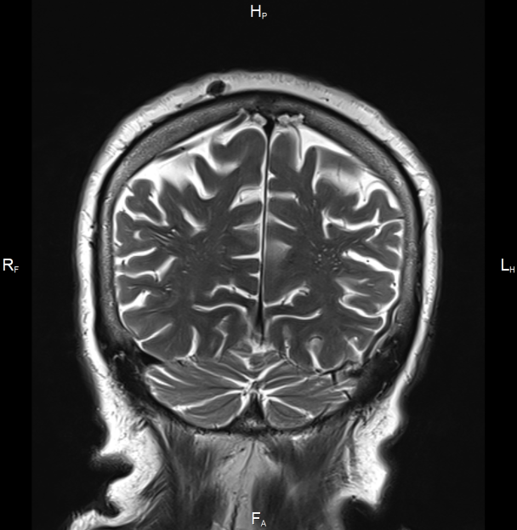
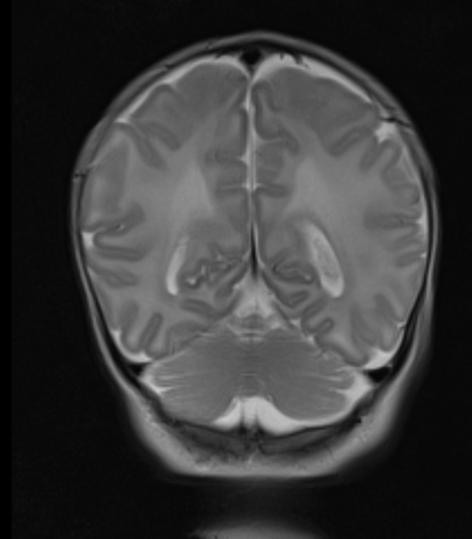
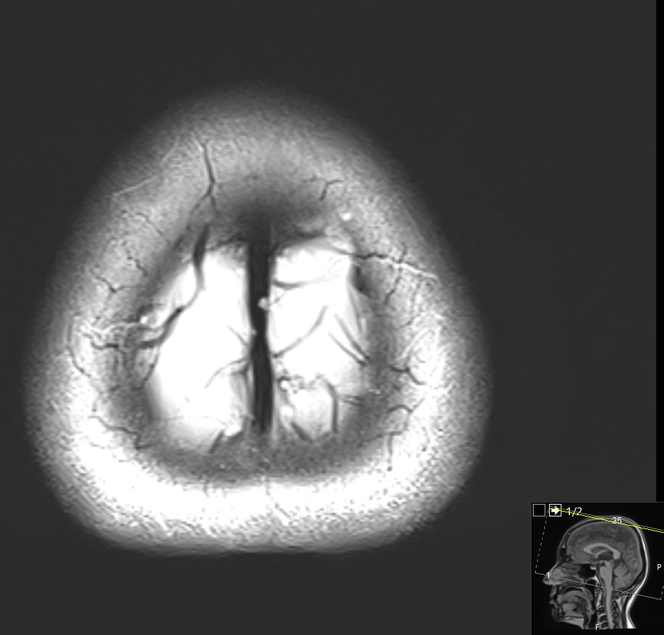
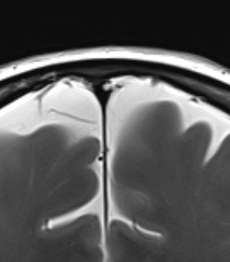
Slika 1. A - koronarni T2 presjek kod novorođenčeta bez arahnoidnih granulaciju u gornjem sagitalnom sinusu i u okolnim kostima neurokranija. B - koronarni T2 presjek kod 80 godišnjeg pacijenta sa izraženim arahnoidnim granulacijama u gornjem sagitalnom sinusu (puna strelica) ali isto tako i u tabuli interni okolnih kostiju neurokranija (prazna strelica). C - koronarni T2 presjek kod ispitanika starog 60 godina s primjerom AG u GSS koja je najvećih dimenzija u koronarnoj ravnini (isprekidana strelica). D - aksijalni presjek kod ispitanika sa slike D s prikazom iste AG u GSS (isprekidana strelica)
A
B
C
D

REZULTATI
Naši rezultati pokazuju kako se tijekom životnog vijeka značajno mijenja udio ispitanika koji imaju arahnoidne granulacije u duralnim sinusima (slika 2.). U novorođenačkoj dobi čak 85% ispitanika na MR presjecima nema niti jednu vidljivu arahnoidnu granulaciju niti u jednom od duralnih sinusa. U ovoj dobi arahnoidne granulacije se nalaze u transverzalnim sinusima kod 15% ispitanika, u gornjem sagitalnom sinusu kod 10% ispitanika te u sigmoidnim sinusima kod 5% ispitanika. Ista skupina djece ponovo je snimljena i u dobi od 2 godine, a zanimljivo je kako su rezultati bili potpuno isti što pokazuje kao u ovom periodu nije došlo do promjene broja arahnoidnih granulacija.
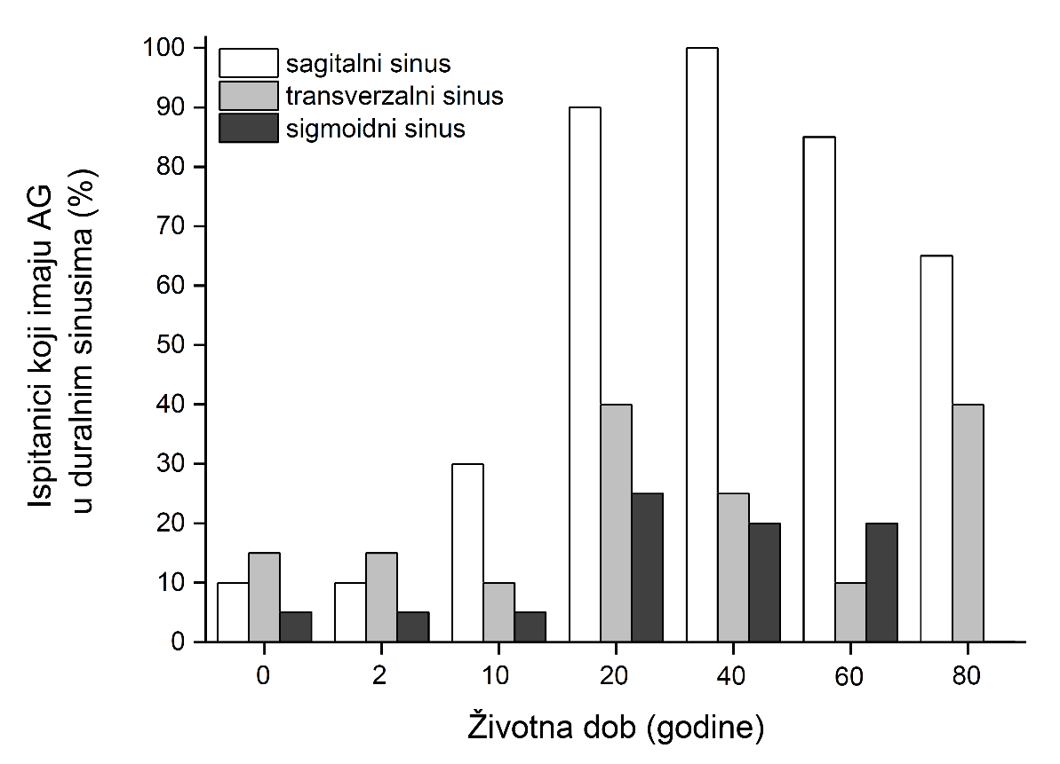
Slika 2. Udio ispitanika različitih dobnih skupina koji imaju vidljive arahnoidne granulacije u gornjem sagitalnom sinusu, transverzalnim sinusima te sigmoidnim sinusima.
Učestalost arahnoidnih granulacija u gornjem sagitalnom sinusu značajno je različita s obzirom na dob (χ² (6) = 30.40, p < .0001), pri čemu je značajno veća učestalost arahnoidnih granulacija kod ispitanika u dobi od 20 godina u odnosu na dob od 10 godina (p = .0002). U dobi od 40 godina arahnoidne granulacije su prisutne kod 100% ispitanika, te se potom može uočiti značajan trend niže učestalosti arahnoidnih granulacija u dobi od 80 godina (p = .0083) kad 65% ispitanika ima vidljive arahnoidne granulacije.

U transverzalnim i sigmoidnim sinusima udio ispitanika s arahnoidnim granulacijama u svim ispitivanim dobnim skupinama nikad ne prelazi preko 40%. Što se tiče arahnodnih granulacija u transverzalnim sinusima, ne postoje značajne razlike njihove učestalosti s obzirom na dob (χ² (6) = 9.23, p = .1609), no najveći postotak ispitanika koji imaju arahnoidne granulacije nalazi se u dobnim skupinama od 20 i 80 godina gdje 40% ispitanika ima arahnoidne granulacije. Također, ni kod arahnoidnih granulacija u sigmoidnim sinusima nema značajnih razlika u učestalosti s obzirom na dob (χ² (6) = 10.09, p = .1210), no najviše se pronalaze u dobnoj skupini od 20 godina gdje 25% ispitanika ima arahnoidne granulacije.
Analiza arahnoidnih granulacija u kostima oko duralnih sinusa pokazala je kao se su one vidljive jedino u kostima oko gornjeg sagitalnog sinusa dok u kostima oko transverzalnih i sigmoidnih sinusa nismo našli arahnoidnih granulacija ni u jednog ispitanika ni u jednoj od dobnih skupina (slika 3). Učestalost arahnoidnih granulacija u kostima oko gornjeg sagitalnog sinusa značajno je različita s obzirom na dob (χ² (6) = 41.10, p < .0001). Naime, u kostima oko gornjeg sagitalnog sinusa također nismo pronašli arahnoidne granulacije kod dvije skupine najmlađih ispitanika (novorođenčad i ispitanici stari 2 godine) što ukazuje kako se one razvijaju tek u kasnijoj životnoj dobi (p < .0083). Kod ispitanika starih 10 godina, arahnoidne granulacije u kostima oko gornjeg sagitalnog sinusa nalaze se u 35% ispitanika, dok je učestalost u dobi od 20 godina značajno viša (p = .0083) i iznosi 65% U dobi od 40 i 60 godina arahnoidne granulacije prisutne su kod 100% ispitanika, dok se kod dobne skupne od 80 godina nalaze u 80% ispitanika. Prema našem opažanju, arahnoidne granulacije uz gornji sagitalni sinus smještene su dominantno u području fronto-parijetalne granice u području najkranijalnijeg dijela tabule interne parijetalnih kostiju. Većina ih je smještana paramedijalno neposredno uz gornji sagitalni sinus no pojedine su i smještene lateralnije te su i po nekoliko centimetara udaljene od središnje linije (maksimalna izmjerena udaljenost arahnoidne granulacije od središnje linije bila je 1.5 cm ).
Slika 3. Udio ispitanika različitih dobnih skupina koji imaju vidljive arahnoidne granulacije u kostima oko gornjeg sagitalnog sinusa. Transverzalni i sigmoidni sinusi nisu prikazani na grafikone jer u kostima oko njih nije ni kod jednog od ispitanika pronađena arahnoidna granulacija.
Nadalje, naši rezultati pokazuju kako je prosječan broj arahnoidnih granulacija u duralnim sinusima i okolnim kostima neurokranija različit u različitoj životnoj dobi (slika 4.). Točnije, značajne razlike s obzirom na dob utvrđene su u prosječnom broju granulacija u gornjem sagitalnom sinusu (H (6) = 75.21, p < .0001) i kostima oko njega (H (6) = 104.06, p < .0001), te u transverzalnim (H (6) = 14.48, p = .0247) i sigmoidnim sinusima (H (6) = 16.32, p = .0121), ali ne i u kostima uz transverzalne (H (6) = 0.00, p = 1.00) i sigmoidne sinuse (H (6) = 6.00, p = .4232). Najveći broja arahnoidnih granulacija se nalazi u gornjem sagitalnom sinusu i kostima oko njega. Prosječan broj arahnoidnih granulacija u gornjem sagitalnom sinusu u dobi od 0 i 2 godine je vrlo nizak (0.1 ± 0.3). Kod ispitanika starijih od 2 godine broj arahnoidnih granulacija je značajno viši, kako pokazuje post hoc Mann-Whitney U test (U = 90.00, r = .47), te iznosi 1.2 ± 2.5 kod dobne skupine od 10 godina, a 5.4 ± 4.4 i 8.2 ± 5.7 u dobnim skupinama od 20 i 40 godina. Upravo je u dobnoj skupini od 40 godina prosječni broj arahnoidnih granulacija i najveći jer kod starijih dobnih skupina od 60 i 80 godina taj broj je značajno niži (U = 55.00, p < .0001) i iznosi 6.1 ± 6.1 i 2.2 ± 2.2. Analiza prosječnog broja arahnoidnih granulacija u kostima oko gornjeg sagitalnom sinusa pokazuje kako se prve arahnoidne granulacije javljaju u dobnoj skupini od 10 godina te ih u prosjeku ima 0.6 ± 1.1 i manje su brojne nego one u samom gornjem sagitalnom sinusu.
C
B
A
Slika 4. Prosječan broj arahnoidnih granulacija u duralnim sinusima i okolnim kostima neurokranija (srednja vrijednost ± standardna devijacija). A - prosječni broj arahnoidnih granulacija u gornjem sagitalnom sinusu i okolnim kostima neurokranija. B - prosječni broj arahnoidnih granulacija u transverzalnim sinusima i okolnim kostima neurokranija. C - prosječni broj arahnoidnih granulacija sigmoidnim sinusima i okolnim kostima neurokranija.

Kod ispitanika starijih od 10 godina prosječan broj arahnoidnih granulacija u kostima oko gornjeg sagitalnog sinusa je značajno viši i u dobi od 20 godina (U = 79.00, p = .0011) i 40 godina (U = 35.00, p < .0001) te iznosi 1.9 ± 2.1 i na 7.2 ± 3.7 ali je i dalje u obje dobne skupine manji nego prosječan broj arahnoidnih granulacija u gornjem sagitalnom sinusu. Analiza prosječenog broja arahnoidnih granulacija u gornjem sagitalnom sinusu i kostima oko njega pokazuje kako u oba slučaja broja arahnoidnih granulacija raste do dobi od 40 godina te se nakon toga prosječan broja arahnoidnih granulacija smanjuje (U = 55.00, p < .0001), no pad je više izražen za arahnoidne granulacije u gornjem sagitalnom sinusu nego za one u kostima oko njega.
Analiza prosječnog broja arahnoidnih granulacija u transverzalnim i sigmoidnim sinusima te u okolnim kostima neurokranija otkriva kako ni kod jednog od ispitanika nisu pronađene arahnoidne granulacije u kostima oko transverzalnih ili sigmoidnih sinusa. Prosječan broj arahnoidnih granulacija u transverzalnim sinusima najveći je u dobnoj skupini od 20 godina (1.0 ± 1.4; H (6) = 14.48, p = .0247) dok je kod ostalih dobnih skupina njihov prosječni broj u transverzalnim sinusima jednak ili manji od 0.5. U sigmoidnim sinusima prosječni broj arahnoidnih granulacija je najveći u dobnoj skupini od 40 godina (0.6 ± 0.8; H (6) = 16.32, p = .0121) dok je u svim ostalim dobnim skupinama jednak ili manji od 0.4.
Arahnoidne granulacije u gornjem sagitalnom sinusu kod naših ispitanika značajno su se razlikovale i veličinom, od najmanjih koje su bile submilimetarskih dimenzija do najvećih koje su mjerile 10-15 mm. Na slici 5 prikazani su udjeli arahnoidnih granulacija različitih veličina kod dobnih skupina od 10. do 80. godine. Na slici su obrađene samo dobne skupine kod kojih je ukupni broj svih arahnoidnih granulacija za cijelu skupinu bio veći od 10. U novorođenačkoj skupini te u skupini ispitanika od 2 godine nađene su samo 2 arahnoidne granulacije kod svih 20 ispitanika te stoga nisu uvršteni u sliku 5. Kako što se vidi iz slike 5, dobne skupine od 10, 20, 40 i 60 godina imaju najveći udio arahnoidnih granulacija koje mjere 2-4 mm. Arahnoidne granulacije promjera 2-4 mm u dobi od 10 i 20 godina više od polovice svih arahnoidnih granulacija ( 58.3% i 57.9%), no u dobi od 80 godina njihov udio je značajno niži (H (4) = 19.59, p = .0006) i iznosi 25% svih arahnoidnih granulacija.

Slika 5. Udio različitih veličina arahnoidnih granulacija različitih veličina u gornjem sagitalnom sinusu tijekom života.

Kod dobne skupine od 80 godina, najveći je udio granulacija koje su promjera 4-6 mm (38.6%) što je gotovo duplo više od udjela ovih arahnoidnih granulacija u dobi od 10 godina (20.8%). Najmanje granulacije promjera 0-2 mm također se značajno razlikuju s obzirom na dob (H (4) = 17.07, p = .0019). Naime, arahnoidne granulacije kod ispitanika u dobi od 10 i 20 godina imaju udio od 16.7% odnosno 17.8%, a nakon toga je njihov udio značajno niži u dobi od 40 godina kad iznosi 8.0% te u dobi od 60 godina kad iznosi 5.0%, dok se u najstarijoj skupini ispitanika ove najmanje arahnoidne granulacije niti ne nalaze. S druge strane arahnoidne granulacije promjera 6-8 mm tijekom životnog vijeka postaju učestalije (H (4) = 23.76, p = .0001) te su prisutne kod 4.2% ispitanika u dobi od 10 godina i čak 22.7% u skupini od 80 godina. Sličan obrazac pokazuju u arahnoidne granulacije veličine 8-10 mm (H (4) = 16.22, p = .00027) koje se najranije pojavljuju u skupini ispitanika od 20 godina (0.9%), a potom u starijim skupinama od 40, 60 i 80 godina imaju veći udio (9.8%, 5.8% i 6.8%). Učestalost najvećih arahnoidnih granulacija u gornjem sagitalnom sinusu promjera 10-15 mm također se značajno razlikuje s obzirom na dob (H (6) = 14.54, p = .0058), a opisane su samo u skupinama ispitanika od 40 godina (4.3%) i 80 godina (6.8%). Prema podacima iz slike 5, vidi se kako udio arahnoidnih granulacija koje su manje od 4 mm (0-2 mm i 2-4 mm) pokazuje tendenciju pada tijekom perioda od 10 do 80 godina, a s druge strane udio arahnoidnih granulacija koje su veće od 4 mm je značajno viši u starijoj dobi. U dobi od 10 godina ukupni udio arahnoidnih granulacija koje su manje od 4 mm (grupe 0-2 mm i 2-4 mm) čine 75% svih arahnoidnih granulacija u gornjem sagitalnom sinusu, a one veće od 4 mm (grupe 4-6 mm, 6-8 mm, 8-10 mm, 10- 15 mm) čine 25 % udjela. U dobi od 80 godina nalaz je obrnut, tako da je udio arahnoidnih granulacija manjih od 4 mm 25%, a udio većih od 4 mm je 75%.
Kad se analizira udio različitih veličina arahnoidnih granulacija u kostima oko gornjeg sagitalnog sinusa (slika 6.) vidljivo je kako se najmanje arahnoidne granulacije veličine 2-4 mm nalaze u malom postotku samo u dobnim skupinama od 40 i 60 godina (2.0% i 5.0%). Arahnoidne granulacije veličine 2-4 mm se ne nalaze u dobi od 10 godina, a u periodu od 20. do 80. godine njihov udio je u stalnom padu (32.2% , 15.4%, 13.0%, 4.8 % za 20, 40, 60 i 80 godina; H (4) = 19.40, p = .0007).
Slika 6. Udio različitih veličina arahnoidnih granulacija različitih veličina u kostima neurokranija oko gornjeg sagitalnog sinusa tijekom života.

Arahnoidne granulacije veličine 4-6 mm se također značajno razlikuju s obzirom na dob (H (4) = 18.88, p = .0008) te je učestalost sve niža kod ispitanika u dobi od 10 do 80 godina (40%, 31.6%, 26.6%, 19.2%, 14.3% za skupine od 10, 20, 40, 60 i 80 godina). Arahnoidne granulacije veličine 8-10 mm imaju udio od 40% svih granulacija u kostima oko gornjeg sagitalnog sinusa u dobi od 10 godina, no kod ispitanika starije dobi od 20 do 80 godina njihov udio je značajno niži (18.4%, 20.3%, 22.3%, 20.6% posto za skupine od 20, 40, 60 i 80 godina; H (4) = 22.36, p = .0002). S druge strane, arahnoidne granulacije veličine 10-15 mm, koje nisu evidentirane u dobi od 10 godina, značajno su više kod ispitanika dobi od 20 do 80 godina (5.7%, 14.7%, 18.7%, 33.3% za skupine od 20, 40, 60 i 80 godina; H (4) = 21.67, p = .0002). Najveće granulacije promjera 15-20 mm nalaze se samo u tri najstarije dobne skupine (2.2%, 1.4% te 9.5% za skupine od 40, 60 i 80 godina). Arahnoidne granulacije u kostima oko gornjeg sagitalnog sinusa koje su manje od 4 mm najučestalije su u dobnoj skupini od 20 godina te čine 34.21% svih arahnoidnih granulacija, dok su u svim ostalim dobnim skupinama manje zastupljene. U dobi od 80 godina samo 4.8% arahnoidnih granulacija u kostima oko gornjeg sagitalnog sinusa su manje od 4 mm dok je 95.2% arahnoidnih granulacija veće od 4 mm.

RASPRAVA
Rezultati našeg istraživanja pokazuju kako se u najmlađim i najstarijim dobnim skupinama nalazi veliki postotak ispitanika koji uopće nema arahnoidnih granulacija u duralnim sinusima (slika 2.). U novorođenačkoj te dobi od 2 godine kod 85% ispitanika se ne nalaze arahnoidne granulacije u duralnim sinusima (slika 2.). Ovakvi nalazi su u skladu s prijašnjim studijama koje su također pokazale kako prije 18 mjeseci starosti arahnoidne granulacije kod većine ispitanika nisu vidljive čak niti kad se duralni sinusi prepariraju i promatraju pod lupom (le Gros Clark, 1920). Nadalje, na slici 2. je vidljivo kako i u najstarijim skupinama od 60 i 80 godina kod 15-35% ispitanika nema arahnoidnih granulacija u duralnim sinusima. I ovi nalazi u skladu su s ranijim anatomskim radovima koji pokazuju kako u odrasloj dobi oko 1/3 ispitanika nema arahnoidnih granulacija u duralnim sinusima (Grossman & Potts, 1974; Leach et al., 1996; Liang et al., 2002).
Postavlja se pitanje kako se ovakvi nalazi uklapaju u klasični koncept fiziologije likvora koji arahnoidne granulacije smatra najvažnijim mjestom apsorpcije likvora u venski sustav. Valja uvažiti činjenicu kao se arahnoidne granulacije smatraju hipertrofiranim arahnoidnim vilijima te je kod pacijenata bez arahnoidnih granulacija moguće postojanje vilija koji su puno manjih dimenzija te se stoga ne mogu vizualizirati MR snimanjima (Davson et al., 1973; Papaiconomou et al., 2002). No, histološke studije na embrijima i fetusima pokazale su kako u prenatalnom periodu ne postoje niti arahnoidni viliji niti arahnoidne granulacije u duralnim sinusima (Fox et al., 1996; Osaka et al., 1980) iako su koroidni pleksusi razvijeni već od 3. mjeseca gestacije (Johanson, 2008). I ovaj nalaz postavlja pitanje o značenju arahnoidnih granulacija i arahnoidnih vilija u fiziologiji cerebrospinalnog likvora u najranijoj razvojnoj fazi. Iz naših rezultata te podataka iz literature čini se kako arahnoidne granulacije po svemu nemaju ključnu ulogu u apsorpciji likvora kako to pretpostavlja tradicionalni koncept fiziologije likvora jer veliki broj ispitanika u svim dobnim skupinama uopće nema arahnoidne granulacije.
Broj arahnoidnih granulacija u duralnim sinusima i okolnim kostima značajno se mijenja ovisno o dobi ispitanika. Dinamika promjena broja arahnoidnih granulacija je najizraženija u gornjem sagitalnom sinusu i kostima oko njega (slika 4.). Na slici 4A. vidi se kako prosječan broj arahnodnih granulacija u gornjem sagitalnom sinusu raste od novorođenačke dobi do 40. godine života, no zanimljivo je kako se čak i u skupini od 40 godina broj arahnoidnih granulacija kod pojedinačnih ispitanika kreće u rasponu od 1 do 23. I u svim drugim dobnim skupinama nalaze se velike interindividualne varijacije broja arahnoidnih granulacija. Za očekivati je kako mali broj arahnoidnih granulacija koje nalazimo kod pojedinih ispitanika u svim dobnim skupinama nije dovoljan za ključnu ulogu u apsorpciji likvora kako se tradicionalno pretpostavlja. Osim toga, uočen je vrlo veliki broj arahnoidnih granulacija koje se nalaze u kostima oko gornjeg sagitalnog sinusa, a koje zasigurno ne sudjeluju u apsorpciji likvora. Naime u dobnim skupinama od 60 i 80 godina arahnooidne granulacije u kostima oko gornjeg sagitalnog sinusa su brojnije nego u samom gornjem sagitalnom sinusu (slika 4A.).
U transverzalnim i sigmoidnim sinusima ne nalazi se značajnijeg povećanja učestalosti arahnoidnih granulacija tijekom života, a u okolnim kostima neurokranija niti u jednoj dobnoj skupini nisu nađene arahnoidne granulacije (slika 4B i 4C.), mada se u kliničkoj praksi ipak ponekad mogu vidjeti i u kostima uz transverzalne i sigmoidne sinuse. Iz navedenih rezultata se nameće pitanje kakva je uopće fiziološka uloga arahnoidnih granulacija u duralnim sinusima i okolnim kostima neurokranija.
Poznato je kako i u drugim organskim sustavima postoje strukture koje nisu prisutne od rođenja. Njihov razvoj u kasnijem životu ne znači nužno kako one imaju fiziološku ulogu, nego mogu biti posljedica dugotrajnih patofizioloških procesa. Jedan primjer su divertikli koji se razvijaju na stijenci debelog crijeva kao male protruzije mukoze i submukoze kroz mišićni sloj na mjestu ulaska krvnih žila u stijenku debelog crijeva (Brian West, 2006). Divertikli koji nemaju nikakvu fiziološku ulogu su iznimno rijetki kod djece, ali se nalaze kod 58% osoba starijih od 60 godina (Peery et al., 2016). Smatra se kako je njihov razvoj posljedica dugotrajne interakcije tlakova unutar lumena crijeva sa biofizičkim i genetskim karakteristikama stijenke debelog crijeva. Zanimljivo je kako se arahnoidne granulacije u duralnim sinusima također nalaze dominantno na mjestu gdje drenažne vene prolaze kroz stijenku duralnih sinusa (le Gros Clark, 1920). Stoga nam se čini kako bi razvoj arahnoidnih granulacija mogao biti posljedica dugotrajne biofizičke interakcije intrakranijskog tlaka likvora i okolnih koštano-fibroznih i vaskularnih struktura. Pogotovo bi na teoretskoj razini bilo teško objasniti koja je fiziološka podloga povećanja broja arahnoidnih granulacija u kostima oko gornjeg sagitalnog sinusa.
Valja napomenuti da je i jedan od utemeljitelja klasičnog koncepta fiziologije likvora, Walter E. Dandy, bio vrlo kritičan prema hipotezi da se likvor kroz arahnoidne granulacije resorbira u venski sustav (Weed, 1923) te je smatrao kako se likvor apsorbira na kapilarnoj mreži pijalne i arahnoidne moždane ovojnice (Dandy, 1929). Studije s proteinskim markerima pokazale su kako se nakon njihovog iniciranja u intersticijski prostor ili likvor navedeni markeri mogu kasnije naći u ekstrakranijskom limfnom sustavu, kako kod eksperimentalnih životinja tako i kod ljudi (Bradbury et al., 1981; Caversaecio et al., 1996; Löwhagen et al., 1994). To je rezultiralo razvojem koncepta o alternativnom pute drenaže likvora u limfatički sustav, dominantno preko arahnoidnih ovojnica koje uz olfaktorne živce penetriraju kroz kribiformnu ploču etmoidne kosti (Brinker et al., 1997; Gomez et al., 1985; Kida et al., 1993). Nadalje istraživanja na glodovacima, a potom i ljudima, korištenjem molekularnim markera različitih veličina i neinvazivnih tehnika slikovnog prikaza mozga, ukazuju na postojanje glimfatičkog sustava unutar kojeg se tvari gibaju uzduž arterijskih perivaskularnih prostora te se u konačnici dijelom odstranjuju kroz meningealni ili cervikalni limfatički sustav (Iliff et al., 2012, 2013; Johnston et al., 2004; Rasmussen et al., 2018). Usprkos istraživanja koja ukazuju i na postojanje alternativnih puteva drenaže tvari iz likvora, još uvijek je prevladavajuća hipoteza koja arahnoidne granulacije smatra dominantnim mjestom apsorpcije likvora.
Rezultati ove studije uklapaju se u dosadašnje rezultate dobivene u radu istraživačke skupine prof. Klarice unazad 40-ak godina na različitim vrstama životinja te na ljudima koji pokazuju kako niti jedna od postavki klasičnog koncepta nije točna. Naime, praćenjem sudbine različitih markera čini se kako ne postoji aktivna sekrecija likvora dominantno u moždanim komorama te da posljedično tome nema niti jednosmjerne cirkulacije likvora od ventrikula do subarahnoidnih prostora (Bulat & Klarica, 2011; Oreškovi et al., 2002; D. Oreskovic et al., 2001; D. Orešković & Klarica, 2010, 2011; Darko Orešković et al., 2017a, 2017b, 2017d; Darko Orešković, Radoš, et al., 2018). Raspodjela testnih tvari u svim smjerovima unutar likvorskog sustava, te neuroradiološki pokazano jednoliko oscilatorno gibanje volumena likvora naprijed-natrag u fiziološkim uvjetima, ukazuju kako ne postoji jednosmjerno neto gibanje volumena likvora (Yamada, 2014; Yamada & Kelly, 2016). Prema hipotezi istraživačke skupine prof. Klarice, intersticijska tekućina se stvara filtracijom duž kapilarne mreže unutar cijelog središnjeg živčanog sustava. To znači kako je svaki dio kapilarne mreže istovremeno i mjesto sekrecije i mjesto apsorpcije intersticijske tekućine ovisno o ravnoteži osmotskih sila i tlakova u kapilarnom sustavu i intersticiju, što je vrlo jasno pokazano na modelu izoliranih moždanih komora (M. Klarica et al., 2009; Maraković et al., 2010). Intersticijski i likvorski prostor su međusobno povezani tako da se mogu smatrati jedinstvenom funkcionalnom jedinicom. Dakle, prema spomenutom konceptu, fiziologija cerebrospinalnog likvora je potpuno neovisna o postojanju arahnoidnih granulacija i arahnoidnih vilija, ne samo u prenatalnom periodu, nego i postnatalno jer se apsorpcija likvora može odvijati preko kapilarne mreže neuralnog tkiva.
Rezultati naše studije pokazuju kako je broj, veličina i distribucija arahnoidnih granulacija u duralnim sinusima i kostima neurokranija značajno različit u testiranim dobnim skupinama. Budući da u najmlađim i najstarijim skupinama ispitanika postoji veliki postotak ispitanika bez arahnoidnih granulacija u duralnim sinusima, a u svim dobnim skupinama nalaze se ispitanici s vrlo malim brojem arahnoidnih granulacija u duralnim sinusima, čini se kako one ne mogu imati ključnu ulogu u apsorpciji likvora tijekom životnog vijeka kako se to općenito misli. Ovo naše istraživanje otvara neka ključna pitanja: mijenja li se stvarno broj, veličina i raspodjela arahnoidnih grnulacija u pojedinih osoba tijekom života tj. jesu li arahnoidne granulacije anatomske strukture koja imaju svoj životni ciklus? Nadalje, postoje li pojedinci koji cijeli životni vijek nemaju niti jednu arahnoidnu granulaciju i oni koji ih stalno imaju u vrlo malom broju?

ZAKLJUČAK
Rezultati pokazuju kako se broj, veličina i distribucija arahnoidnih granulacija u duralnim sinusima i kostima neurokranija značajno mijenjaju tijekom životnog vijeka. S obzirom da u prvim godinama života kod većine ispitanika u duralnim sinusima nisu bile vidljive arahnoidne granulacije, a nakon 60. godine nalaze se dominantno u kostima neurokranija, čini se kako arahnoidne granulacije nemaju ključnu ulogu u apsorpciji likvora kako je to općenito prihvaćeno.

ZAHVALE
Želimo se zahvaliti mentoru izv.prof.dr.sc. Milanu Radošu na ukazanoj prilici da se okušamo u stvaranju jednog znanstvenoga rada te na konstantnoj pomoći i savjetima tijekom tog procesa. Također, zahvaljujemo i prof.dr.sc. Marijanu Klarici na svim pojašnjenjima koja su nam pomogla da uronimo u kompleksnost patofiziologije cerebrospinalne tekućine.

POPIS LITERATURE
- Bothwell, S. W., Janigro, D., & Patabendige, A. (2019). Cerebrospinal fluid dynamics and intracranial pressure elevation in neurological diseases. In Fluids and Barriers of the CNS (Vol. 16, Issue 1). BioMed Central Ltd. https://doi.org/10.1186/s12987-019-0129-6
- Bradbury, M. W. B., Cserr, H. F., & Westrop, R. J. (1981). Drainage of cerebral interstitial fluid into deep cervical lymph of the rabbit. American Journal of Physiology - Renal Fluid and Electrolyte Physiology, 9(4), 329–336. https://doi.org/10.1152/ajprenal.1981.240.4.f329
- Brian West, A. (2006). The Pathology of Diverticulosis: Classical Concepts and Mucosal Changes in Diverticula. Journal of Clinical Gastroenterology, 40(Supplement 3), S126–S131. https://doi.org/10.1097/01.mcg.0000225508.90417.07
- Brinker, T., Lüdemann, W., Von Berens Rautenfeld, D., & Samii, M. (1997). Dynamic properties of lymphatic pathways for the absorption of cerebrospinal fluid. Acta Neuropathologica, 94(5), 493–498. https://doi.org/10.1007/s004010050738
- Brunori, A., Vagnozzi, R., & Giuffrè, R. (1993). Antonio Pacchioni (1665-1726): early studies of the dura mater. Journal of Neurosurgery, 78(3), 515–518. https://doi.org/10.3171/jns.1993.78.3.0515
- Bulat, M., & Klarica, M. (2011). Recent insights into a new hydrodynamics of the cerebrospinal fluid. In Brain Research Reviews (Vol. 65, Issue 2, pp. 99–112). https://doi.org/10.1016/j.brainresrev.2010.08.002
- Caversaecio, M., Peschel, O., & Arnold, W. (1996). The Drainage of Cerebrospinal Fluid into the Lymphatic System of the Neck in Humans. ORL, 58(3), 164–166. https://doi.org/10.1159/000276818
- Damkier, H. H., Brown, P. D., & Praetorius, J. (2013). Cerebrospinal fluid secretion by the choroid plexus. In Physiological Reviews (Vol. 93, Issue 4, pp. 1847–1892). American Physiological Society Bethesda, MD. https://doi.org/10.1152/physrev.00004.2013
- Dandy, W. E. (1929). Where is cerebrospinal fluid absorbed? Journal of the American Medical Association, 92(24), 2012–2014. https://doi.org/10.1001/jama.1929.02700500024008
- Davson, H., Domer, F. R., & Hollingsworth, J. R. (1973). The mechanism of drainage of the cerebrospinal fluid. Brain, 96(2), 329–336. https://doi.org/10.1093/brain/96.2.329
- Fox, R. J., Walji, A. H., Mielke, B., Petruk, K. C., & Aronyk, K. E. (1996). Anatomic details of intradural channels in the parasagittal dura: A possible pathway for flow of cerebrospinal fluid. Neurosurgery, 39(1), 84–91. https://doi.org/10.1097/00006123-199607000-00017
- Gomez, D. G., Fenstermacher, J. D., Manzo, R. P., Johnson, D., & Pcyits, D. G. (1985). Cerebrospinal fluid absorption in the rabbit: Olfactory pathways. Acta Oto-Laryngologica, 100(5–6), 429–436. https://doi.org/10.3109/00016488509126567
- Grossman, C. B., & Potts, D. G. (1974). Arachnoid granulations: radiology and anatomy. Radiology, 113(1), 95–100. https://doi.org/10.1148/113.1.95
- Huff, T., & Varacallo, M. (2019). Neuroanatomy, Cerebrospinal Fluid. In StatPearls. http://www.ncbi.nlm.nih.gov/pubmed/29262203
- Iliff, J. J., Lee, H., Yu, M., Feng, T., Logan, J., Nedergaard, M., & Benveniste, H. (2013). Brain-wide pathway for waste clearance captured by contrast-enhanced MRI. Journal of Clinical Investigation, 123(3), 1299–1309. https://doi.org/10.1172/JCI67677
- Iliff, J. J., Wang, M., Liao, Y., Plogg, B. A., Peng, W., Gundersen, G. A., Benveniste, H., Vates, G. E., Deane, R., Goldman, S. A., Nagelhus, E. A., & Nedergaard, M. (2012). A paravascular pathway facilitates CSF flow through the brain parenchyma and the clearance of interstitial solutes, including amyloid β. Science Translational Medicine, 4(147). https://doi.org/10.1126/scitranslmed.3003748
- Johanson, C. E. (2008). Choroid plexus-cerebrospinal fluid circulatory dynamics: Impact on brain growth, metabolism, and repair. In Neuroscience in Medicine: Third Edition (pp. 173–200). Humana Press Inc. https://doi.org/10.1007/978-1-60327-455-5_11
- Johnston, M., Zakharov, A., Papaiconomou, C., Salmasi, G., & Armstrong, D. (2004). Evidence of connections between cerebrospinal fluid and nasal lymphatic vessels in humans, non-human primates and other mammalian species. Cerebrospinal Fluid Research, 1, 2. https://doi.org/10.1186/1743-8454-1-2
- Jurjević, I., Radoš, M., Orešković, J., Prijić, R., Tvrdeić, A., & Klarica, M. (2011). Fizikalne osobine novog modela cerebrospinalnog likvora. Collegium Antropologicum.
- Kida, S., Pantazis, A., & Weller, R. O. (1993). CSF drains directly from the subarachnoid space into nasal lymphatics in the rat. Anatomy, histology and immunological significance. Neuropathology and Applied Neurobiology, 19(6), 480–488. https://doi.org/10.1111/j.1365-2990.1993.tb00476.x
- Klarica, M., Orešković, D., Božić, B., Vukić, M., Butković, V., & Bulat, M. (2009). New experimental model of acute aqueductal blockage in cats: Effects on cerebrospinal fluid pressure and the size of brain ventricles. Neuroscience, 158(4), 1397–1405. https://doi.org/10.1016/j.neuroscience.2008.11.041
- Klarica, M, Miše, B., Vladić, A., Radoš, M., & Orešković, D. (2013). Compensated hyperosmolarity of cerebrospinal fluid and the development of hydrocephalus. Neuroscience, 248, 278–289. https://doi.org/10.1016/j.neuroscience.2013.06.022
- Klarica, Marijan, Radoš, M., Erceg, G., Petošić, A., Jurjević, I., & Orešković, D. (2014). The influence of body position on cerebrospinal fluid pressure gradient and movement in cats with normal and impaired craniospinal communication. PLoS ONE, 9(4). https://doi.org/10.1371/journal.pone.0095229
- le Gros Clark, W. E. (1920). On the Pacchionian Bodies. In Journal of anatomy (Vol. 55, Issue Pt 1). Wiley-Blackwell. http://www.ncbi.nlm.nih.gov/pubmed/17103914
- Leach, J. L., Jones, B. V., Tomsick, T. A., Stewart, C. A., & Balko, M. G. (1996). Normal appearance of arachnoid granulations on contrast-enhanced CT and MR of the brain: Differentiation from dural sinus disease. American Journal of Neuroradiology, 17(8), 1523–1532.
- Liang, L., Korogi, Y., Sugahara, T., Ikushima, I., Shigematsu, Y., Takahashi, M., & Provenzale, J. M. (2002). Normal structures in the intracranial dural sinuses: Delineation with 3D contrast-enhanced magnetization prepared rapid acquisition gradient-echo imaging sequence. American Journal of Neuroradiology, 23(10), 1739–1746.
- Löwhagen, P., Johansson, B. B., & Nordborg, C. (1994). The nasal route of cerebrospinal fluid drainage in man. A light–microscope study. Neuropathology and Applied Neurobiology, 20(6), 543–550. https://doi.org/10.1111/j.1365-2990.1994.tb01008.x
- Maraković, J., Orešković, D., Radoš, M., Vukić, M., Jurjević, I., Chudy, D., & Klarica, M. (2010). Effect of osmolarity on CSF volume during ventriculo-aqueductal and ventriculo-cisternal perfusions in cats. Neuroscience Letters, 484(2), 93–97. https://doi.org/10.1016/j.neulet.2010.07.058
- Milhorat, T. H. (1975). The third circulation revisited. Journal of Neurosurgery, 42(6), 628–645. https://doi.org/10.3171/jns.1975.42.6.0628
- Oreškovi, D., Klarica, M., & Vuki, M. (2002). The formation and circulation of cerebrospinal fluid inside the cat brain ventricles: A fact or an illusion? Neuroscience Letters, 327(2), 103–106. https://doi.org/10.1016/S0304-3940(02)00395-6
- Orešković, D., & Klarica, M. (2010). The formation of cerebrospinal fluid: Nearly a hundred years of interpretations and misinterpretations. In Brain Research Reviews (Vol. 64, Issue 2, pp. 241–262). https://doi.org/10.1016/j.brainresrev.2010.04.006
- Orešković, D., & Klarica, M. (2011). Development of hydrocephalus and classical hypothesis of cerebrospinal fluid hydrodynamics: Facts and illusions. Progress in Neurobiology, 94(3), 238–258. https://doi.org/10.1016/j.pneurobio.2011.05.005
- Oreskovic, D., Klarica, M., & Vukic, M. (2001). Does the secretion and circulation of the cerebrospinal fluid really exist? Medical Hypotheses, 56(5), 622–624. https://doi.org/10.1054/mehy.2000.1178
- Orešković, Darko, & Klarica, M. (2014). A new look at cerebrospinal fluid movement. In Fluids and Barriers of the CNS (Vol. 11, Issue 1). BioMed Central Ltd. https://doi.org/10.1186/2045-8118-11-16
- Oreskovic, Darko, Klarica, M., Vukic, M., & Marakovic, J. (2003). Evaluation of ventriculo-cisternal perfusion model as a method to study cerebrospinal fluid formation. Croatian Medical Journal, 44(2), 161–164. http://www.ncbi.nlm.nih.gov/pubmed/12698506
- Orešković, Darko, Maraković, J., Varda, R., Radoš, M., Jurjević, I., & Klarica, M. (2018). New Insight into the Mechanism of Mannitol Effects on Cerebrospinal Fluid Pressure Decrease and Craniospinal Fluid Redistribution. Neuroscience, 392, 164–171. https://doi.org/10.1016/j.neuroscience.2018.09.029
- Orešković, Darko, Radoš, M., & Klarica, M. (2016). Cerebrospinal fluid secretion by the choroid plexus? Physiological Reviews. https://doi.org/10.1152/physrev.00021.2016
- Orešković, Darko, Radoš, M., & Klarica, M. (2017a). The recent state of a hundred years old classic hypothesis of the cerebrospinal fluid physiology. Croatian Medical Journal. https://doi.org/10.3325/cmj.2017.58.381
- Orešković, Darko, Radoš, M., & Klarica, M. (2017b). Role of choroid plexus in cerebrospinal fluid hydrodynamics. In Neuroscience (Vol. 354, pp. 69–87). Elsevier Ltd. https://doi.org/10.1016/j.neuroscience.2017.04.025
- Orešković, Darko, Radoš, M., & Klarica, M. (2017c). New Concepts of Cerebrospinal Fluid Physiology and Development of Hydrocephalus. In Pediatric Neurosurgery (Vol. 52, Issue 6, pp. 417–425). S. Karger AG. https://doi.org/10.1159/000452169
- Orešković, Darko, Radoš, M., & Klarica, M. (2017d). The recent state of a hundred years old classic hypothesis of the cerebrospinal fluid physiology. In Croatian Medical Journal (Vol. 58, Issue 6, pp. 381–383). Medicinska Naklada Zagreb. https://doi.org/10.3325/cmj.2017.58.381
- Orešković, Darko, Radoš, M., & Klarica, M. (2018). Reply to Comment on “Role of Choroid Plexus in Cerebrospinal Fluid Hydrodynamics.” In Neuroscience (Vol. 380, p. 165). Elsevier Ltd. https://doi.org/10.1016/j.neuroscience.2018.02.040
- Osaka, K., Hanila, H., Matsumoto, S., & Yasuda, M. (1980). Development of the cerebrospinal fluid pathway in the normal and abnormal human embryos. Pediatric Neurosurgery, 6(1), 26–38. https://doi.org/10.1159/000119881
- Papaiconomou, C., Bozanovic-Sosic, R., Zakharov, A., & Johnston, M. (2002). Does neonatal cerebrospinal fluid absorption occur via arachnoid projections or extracranial lymphatics? American Journal of Physiology-Regulatory, Integrative and Comparative Physiology, 283(4), R869–R876. https://doi.org/10.1152/ajpregu.00173.2002
- Peery, A. F., Keku, T. O., Martin, C. F., Eluri, S., Runge, T., Galanko, J. A., & Sandler, R. S. (2016). Distribution and Characteristics of Colonic Diverticula in a United States Screening Population. Clinical Gastroenterology and Hepatology, 14(7), 980-985.e1. https://doi.org/10.1016/j.cgh.2016.01.020
- Pollay, M. (2010). The function and structure of the cerebrospinal fluid outflow system. In Cerebrospinal Fluid Research (Vol. 7, p. 9). BioMed Central. https://doi.org/10.1186/1743-8454-7-9
- Radoš, M., Orešković, D., Radoš, M., Jurjević, I., & Klarica, M. (2014). Long lasting near-obstruction stenosis of mesencephalic aqueduct without development of hydrocephalus - case report. Croatian Medical Journal, 55(4), 394–398. https://doi.org/10.3325/cmj.2014.55.394
- Rasmussen, M. K., Mestre, H., & Nedergaard, M. (2018). The glymphatic pathway in neurological disorders. In The Lancet Neurology (Vol. 17, Issue 11, pp. 1016–1024). Lancet Publishing Group. https://doi.org/10.1016/S1474-4422(18)30318-1
- Sakka, L., Coll, G., & Chazal, J. (2011). Anatomy and physiology of cerebrospinal fluid. In European Annals of Otorhinolaryngology, Head and Neck Diseases (Vol. 128, Issue 6, pp. 309–316). Elsevier Masson SAS. https://doi.org/10.1016/j.anorl.2011.03.002
- Shabo, A. L., & Maxwell, D. S. (1968a). Electron Microscopic Observations on the Fate of Particulate Matter in the Cerebrospinal Fluid. Journal of Neurosurgery, 29(5), 464–474. https://doi.org/10.3171/jns.1968.29.5.0464
- Shabo, A. L., & Maxwell, D. S. (1968b). The Morphology of the Arachnoid Villi: A Light and Electron Microscopic Study in the Monkey. Journal of Neurosurgery, 29(5), 451–463. https://doi.org/10.3171/jns.1968.29.5.0451
- Tripathi, B. J., & Tripathi, R. C. (1974). Vacuolar transcellular channels as a drainage pathway for cerebrospinal fluid. The Journal of Physiology, 239(1), 195–206. https://doi.org/10.1113/jphysiol.1974.sp010563
- Von Monakow, C. (1905). Gehirnpathologie. Holder, Alfred.
- Weed, L. H. (1923). The absorption of cerebrospinal fluid into the venous system. American Journal of Anatomy, 31(3), 191–221. https://doi.org/10.1002/aja.1000310302
- Weed, L. H. (1935). Forces concerned in the absorbtion of the cerebrospinal fluid. American Journal of Physiology-Legacy Content, 114(1), 40–45. https://doi.org/10.1152/ajplegacy.1935.114.1.40
- Welch, K., & Friedman, V. (1960). The cerebrospinal fluid valves. Brain, 83(3), 454–469. https://doi.org/10.1093/brain/83.3.454
- Yamada, S. (2014). Cerebrospinal fluid physiology: Visualization of cerebrospinal fluid dynamics using the magnetic resonance imaging Time-Spatial Inversion Pulse method. Croatian Medical Journal, 55(4), 337–346. https://doi.org/10.3325/cmj.2014.55.337
- Yamada, S., & Kelly, E. (2016). Cerebrospinal Fluid Dynamics and the Pathophysiology of Hydrocephalus: New Concepts. Seminars in Ultrasound, CT and MRI, 37(2), 84–91. https://doi.org/10.1053/j.sult.2016.01.001

SAŽETAK
Ante Periša, Matea Živko
Arahnoidne granulacije kod ljudi: brojnost, veličina i distribucija od rođenja do 80. godine života

Arahnoidne granulacije su projekcije arahnoidne moždane ovojnice u duralne sinuse. Cilj istraživanja je kvantificirati kako se tijekom ljudskog života mijenja broj, veličina i distribucija arahnoidnih granulacija u duralnim sinusima i okolnim kostima neurokranija.
U sklopu istraživanja analizirano je 120 ispitanika i 140 MR snimaka mozga u različitim životnim dobima (novorođenačka dob, te dob od 2 g., 10g., 20g. 40g., 60g. i 80 g.) tako da je u svakoj životnoj dobi analizirano po 10 muških i 10 ženskih ispitanika. Ispitanici snimljeni u novorođenačkoj dobi ponovo su snimljeni i u dobi od dvije godine dok su svi ostali ispitanici snimljeni samo u jednoj životnoj dobi. Arahnoidne granulacije analizirane su na T2 koronarnim i aksijalnim presjecima snimljenim na 3T MR uređaju te je svaka arahnoidna granulacija opisana s obzirom na veličinu i položaj u odnosu na sagitalni, transverzalni i sigmoidni sinus te okolne kosti neurokranija.
Naša studija pokazuje kako u novorođenačkoj dobi 85% djece nema na magnetskoj rezonanciji vidljivih arahnoidnih granulacija u duralnim sinusima, dok u ovoj dobi niti jedan od ispitanika nije imao arahnoidne granulacije u kostima neurokranija. Tijekom života broj granulacija se značajno poveća u gornjem sagitalnom sinusu, dok je udio ispitanika bez arahnoidnih granulacija u transverzalnom i sigmoidnom sinusu u svim dobnim skupinama veći od 50%. Arahnoidne granulacije u kostima nađene su samo oko gornjeg sagitalnog sinusa, a od 60 godine nadalje arahnoidne granulacije su brojnije u kostima nego u gornjem sagitalnom sinusu. Sa životnom dobi smanjuje se broj, a raste promjer arahnoidnih granulacija kako u duralnim sinusima tako i u kostima neurokranija.
Rezultati pokazuju kako se broj, veličina i distribucija arahnoidnih granulacija u duralnim sinusima i kostima neurokranija značajno mijenjaju tijekom životnog vijeka. S obzirom da u prvim godinama života kod većine ispitanika u duralnim sinusima nisu bile vidljive arahnoidne granulacije, a nakon 60. godine nalaze se dominantno u kostima neurokranija, čini se kako arahnoidne granulacije nemaju ključnu ulogu u apsorpciji likvora kako se to općenito misli.

Ključne riječi: arahnoidne granulacije, cerebrospinalna tekućina, magnetska rezonancija

SUMMARY
Ante Periša, Matea Živko
Arachnoid granulations in humans: abundance, size and distribution from birth to 80 years of age
Arachnoid granulations are projections of the arachnoid membrane into the dural sinuses. The aim of the research was to quantify how does the abundance, size and distribution of the arachnoid granulations change in the dural sinuses and the surrounding neurocranial bones throughout the human lifetime.
The research analyzes 120 subjects and 140 MRI scans of brain in different age groups (infants, ages of 2, 10, 20, 40, 60 and 80 years) in the way that each age group is consisted of 10 male and 10 female subjects. Subjects scanned as infants were scanned again at the age of 2, while other subjects were scanned only once at a certain age. Arachnoid granulations were analyzed on T2 coronal and axial slices scanned on the 3T MRI machine. Each arachnoid granulation was described considering its size and location regarding the sagittal, transverse and sigmoid sinus as well as surrounding neurocranial bones. Our study shows that 85% of children at an infant age do not have arachnoid granulations in the dural sinuses, while also none of the subjects in this age group has granulations in the neurocranial bones. During lifetime, arachnoid granulations in the superior sagittal sinus show a remarkable increase in the quantity, while the part of the subjects without any granulations in the transverse and sigmoid sinuses in every age group is greater than 50%. Arachnoid granulations in neurocranial bones are found solely around the superior sagittal sinus – from the age of 60, quantity of arachnoid granulations in bones around superior sagittal sinus is greater than the quantity of granulations in the same sinus. With the increasing age, number of arachnoid granulations decreases, while the diameter increases for arachnoid granulations both in the sinuses and in the neurocranial bones. The results show that the abundance, size and distribution of the arachnoid granulations in the dural sinuses and in the neurocranial bones change significantly throughout lifetime. Considering that children in the first years of life mostly do not have any arachnoid granulations and persons after the age 60 have granulation mostly in the neurocranial bones, it seems as though arachnoid granulations do not have a key role in the cerebrospinal fluid absorption as it is widely considered.

Key words: arachnoid granulations, cerebrospinal fluid, magnetic resonance imaging

